Caiet de Sarcini
privind achiziționarea Mobilierului pentru cămine
Denumirea beneficiarului: IP Universitatea Tehnică a Moldovei
- Organizatorul procedurii: IP Universitatea Tehnică a Moldovei
- Obiectul achiziției: Mobilier pentru cămine
Nr  d/o | Cod CPV | Denumirea bunurilor solicitate | Cantitatea | Unitatea de măsură |  | Specificarea tehnică deplină solicitată, standarde de referință
LOT 1 Dulap
1.1 | 39100000-3 | Dulap (mic) | 24 | buc |  | Material: PAL melaminat 18 mm cantuit cu ABS 2 mm, culoare Stejar Sonoma. Balamale cu închidere lenta.  Tăblie posterioară PFL 3 mm, culoare alba.  Prevăzut cu piciorușe antiderapante pentru protecția pardoselii.  Partea superioară a dulapului detașabilă.  Lungime: 84 cm  Adâncime: 60 cm  Înălțime: 240 cm | Model de referință: Anexa 1
1.2 | 39100000-3 | Dulap (mare) | 46 | buc |  | Material: PAL melaminat 18 mm, cantuit cu ABS 2 mm, culoare Stejar Sonoma. Balamale cu închidere lenta.  Tăblie posterioară PFL 3 mm, culoare alba.  Partea superioară a dulapului detașabilă.  Lungime: 126 cm  Adâncime: 60 cm  Înălțime: 240 cm | Model de referință: Anexa 2
Suma totală estimativă pentru LOT 1, fără TVA, - 237 000,00 lei
LOT 2 Masă cu carcasă de metal
2.1 | 39100000-3 | Masă pe cadru metalic, 120 cm | 137 | buc |  | Material: picioare metal  50x50mm, traverse 40x20 mm, vopsit culoare neagră, vopsirea în câmp electrostatic, grosimea metalului nu mai mică de 1,5 mm.  Material blat: PAL melaminat 18 mm cantuit cu ABS 2 mm, culoare Stejar Sonoma. Prevăzut cu dopuri antiderapante pentru protecția pardoselii. | Model de referință: Anexa 3
Suma totală estimativă pentru LOT 2, fără TVA, - 137 000,00 lei
LOT 3 Noptieră
3.1 | 39100000-3 | Noptieră | 187 | buc |  | Material: PAL melaminat 18 mm, cantuit cu ABS 2 mm, culoare Stejar Sonoma. Balamale cu închidere lenta.  Tăblie posterioară PFL 3 mm, culoare alba.  Prevăzut cu piciorușe antiderapante pentru protecția pardoselii.  Lungime: 42 cm  Adâncime: 45 cm  Înălțime: 75 cm | Model de referință: Anexa 4
Suma totală estimativă pentru LOT 3, fără TVA, - 97 000,00 lei
LOT 4 Etajeră
4.1 | 39100000-3 | Etajeră suspendată | 94 | buc | Material: PAL melaminat 18 mm, cantuit cu ABS 2 mm, culoare Stejar Sonoma. Sistem prindere de perete. Tăblie posterioară PFL 3 mm, culoare alba.  3 compartimente, compartimentat casete identice, prevăzută cu 2 agățători de corp suspendat, montare ușoara cu conectori metalici (pentru montări si demontări multiple, fără a diminua rezistenta mobilierului).  Lungime: 100 cm  Adâncime: 35 cm  Înălțime: 35 cm |  | Model de referință: Anexa 5
Suma totală estimativă pentru LOT 4, fără TVA, - 35 250,00 lei
Suma totală estimativă pentru toate loturile, fără TVA – 506 250,00 MDL

*Pentru pozițiile : 1.1, 1.2, 2.1, 3.1 și 4.1 autoritatea contractantă va solicita mostre.

ANEXE

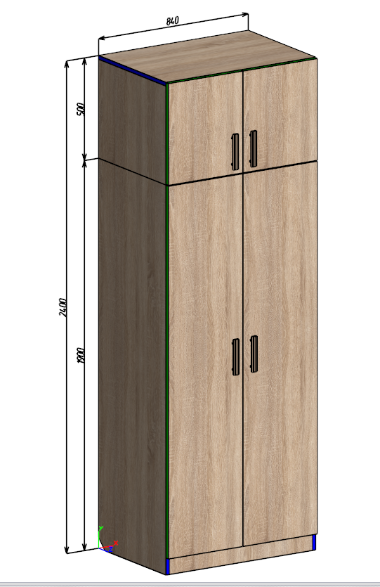
ANEXA 1
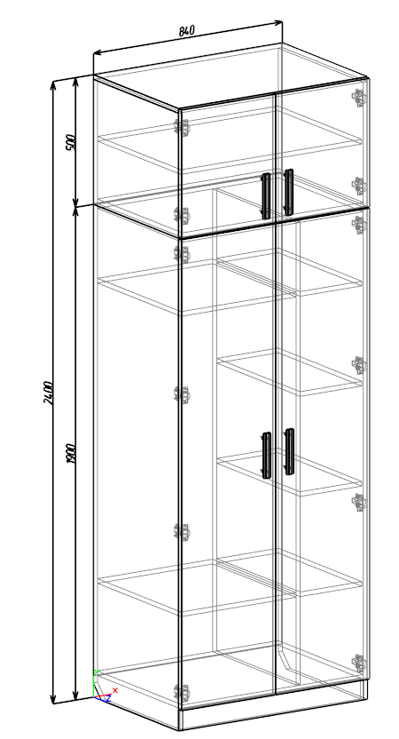
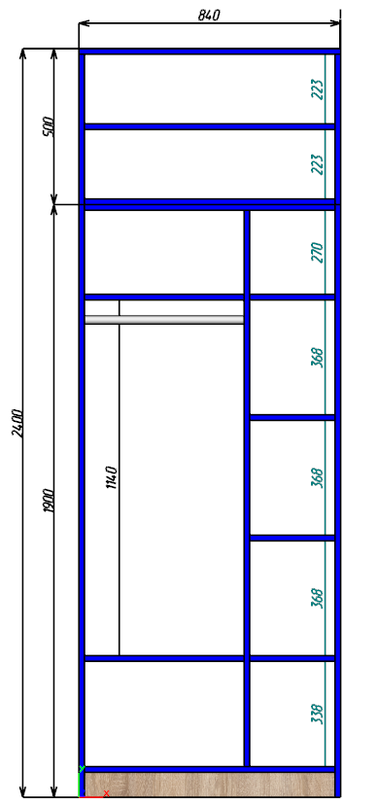
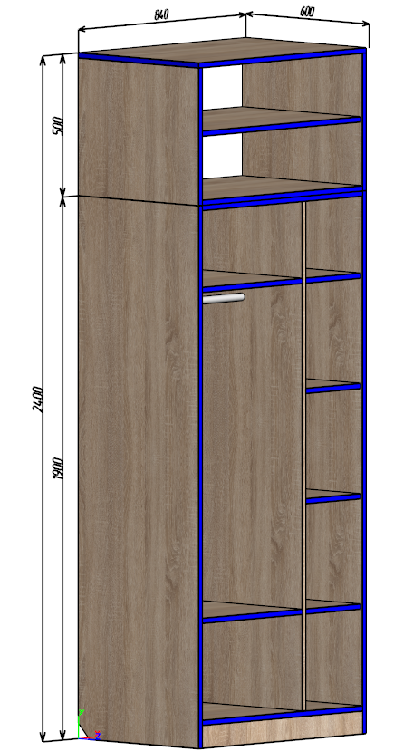

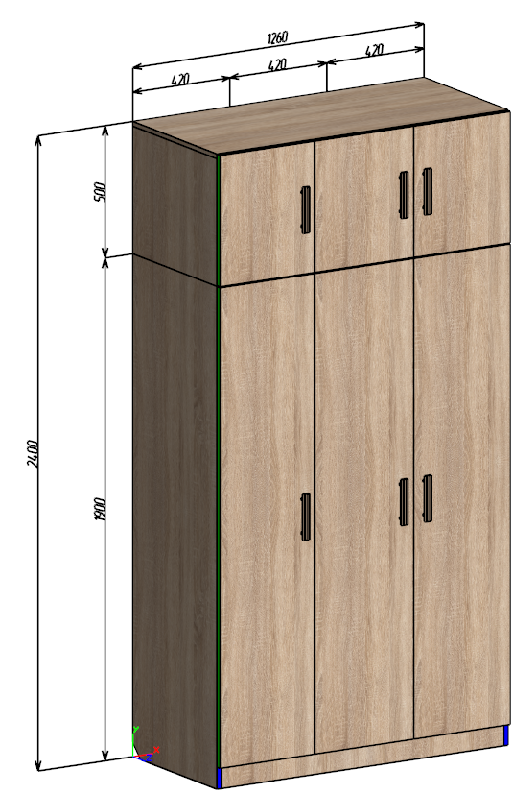
ANEXA 2

600

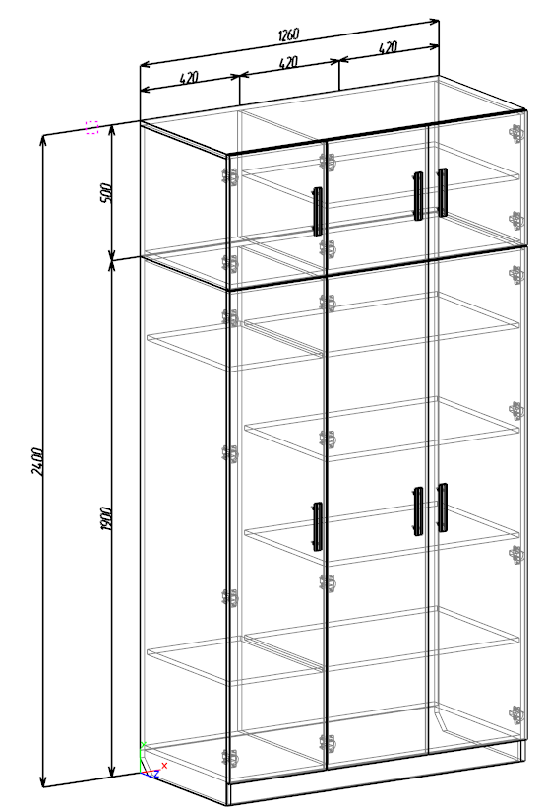

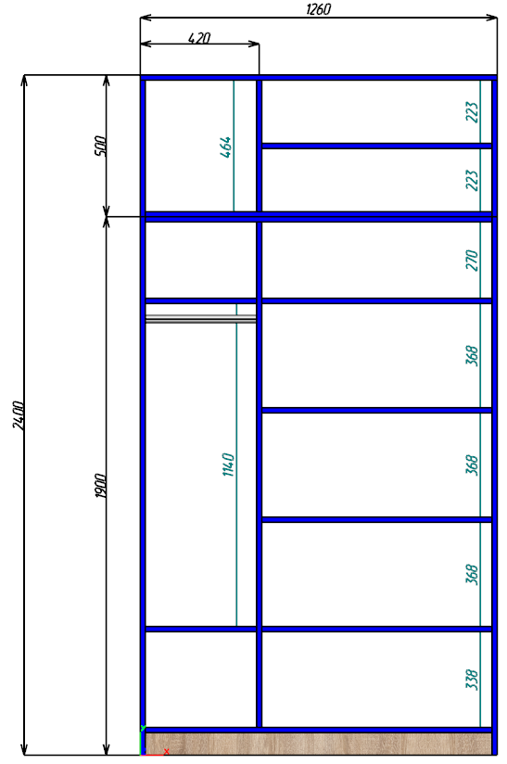

ANEXA 3
(în dependență de model diferă doar lungimea)
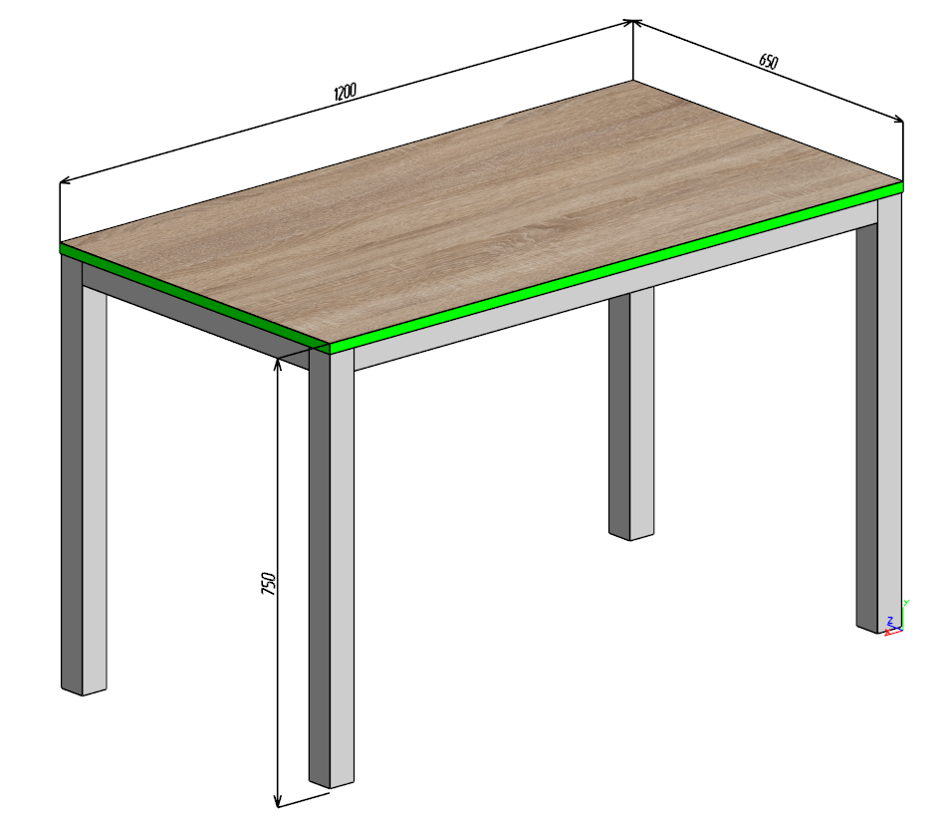

ANEXA 4
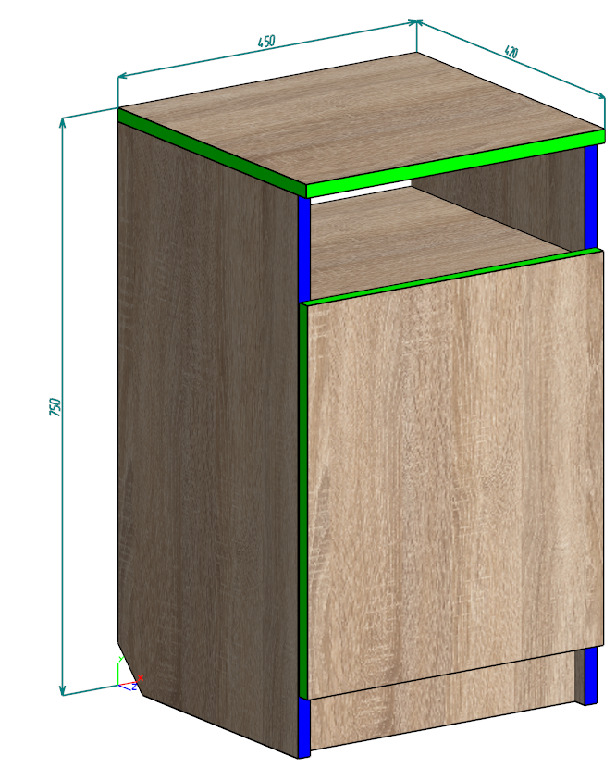 | 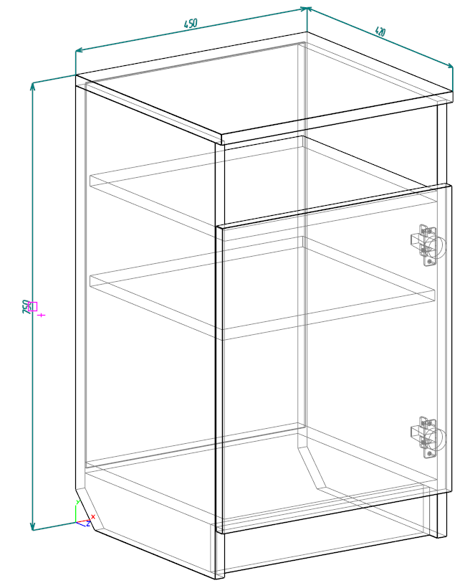
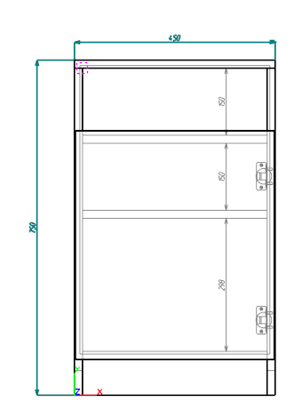
ANEXA 5


